**Rendu TAC – OTI**

Damien **CORNETTE**

Sébastien **JOLY**

10/12/2015

________________________________________________________

**Couverture initial du projet**

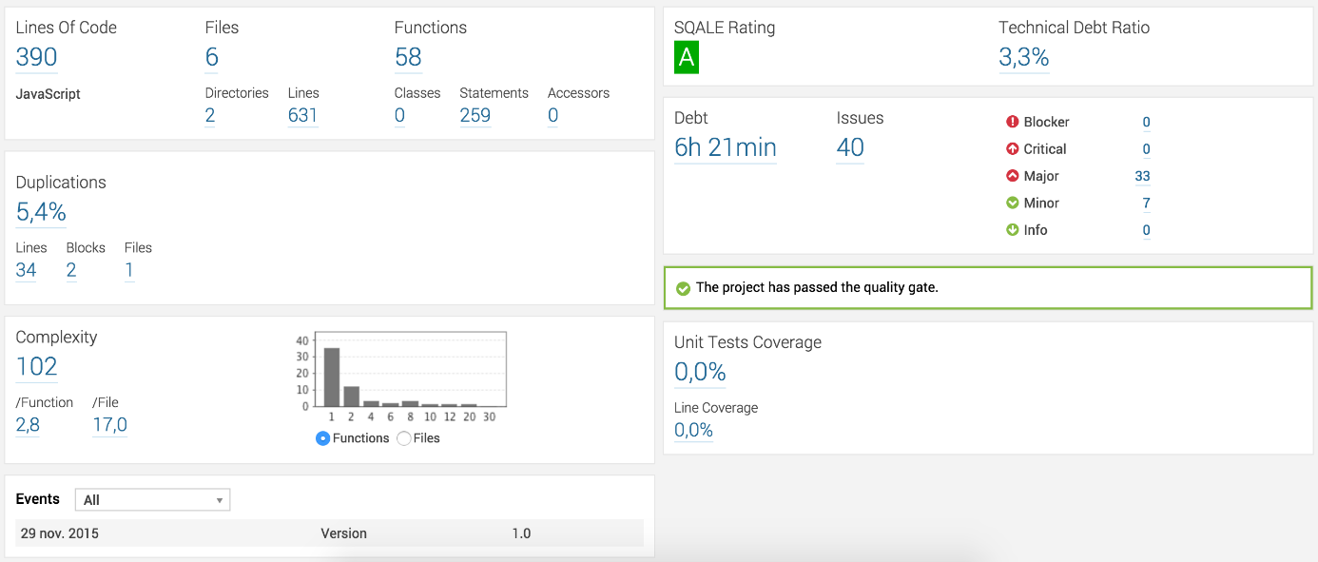

**Tests unitaires**

Nous avons décidé d’écrire une série de tests unitaires sur les classes javascript de notre projet afin de vérifier et d’assurer le bon fonctionnement de notre « modèle objet ».

Les tests unitaires ont été effectués en premier lieu sur la classe cobra qui est le cœur de notre projet. Nous avons donc pris soin d’effectuer des tests sur les fonctions de callback grâce aux méthodes *stop()* et *start()* de QUnit.

Ensuite nous avons principalement effectué des tests sur le code métier du projet. Quelques tests d’interfaces ont été effectués en QUnit mais pour le reste, selenium convenait mieux.

**Tests fonctionnels**

Contrairement aux tests unitaires, les tests réalisés avec Sélenium ont permis de tester notre interface. En effet, à chaque action de l’utilisateur un évènement est déclenché. Ce dernier entraîne alors la mise à jour des informations affichées à l’écran.

Par exemple, il faut s’assurer qu’un utilisateur que l’on vient de créer sera par la suite affiché dans la liste des utilisateurs existants.

De la même manière, Sélenium a permis de tester la création d’un événement, l’affichage détaillé de l’événement créé et enfin la fonctionnalité de tchat.

**Difficultés rencontrées**

Notre principale difficulté a été d’installer et de configurer sur nos machines personnelles tous les outils nécessaires afin de pouvoir tester notre projet.

**Couverture finale projet**

